ЧЛЕНЫ СОВЕТА Профобъединения республики

ПОДВЕЛИ ИТОГИ РАБОТЫ ЗА 2023 ГОД

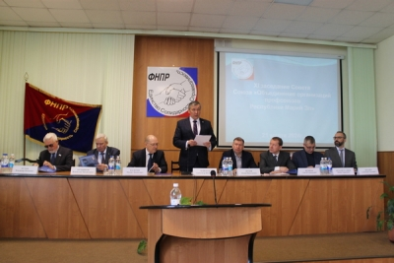

21 марта в зале заседаний Учебно-методического центра профсоюзов прошло заседание Совета Профобъединения Республики Марий Эл. Традиционно мартовское мероприятие посвящено подведению итогов работы по все направлениям деятельности за прошедший год. А год был, действительно, насыщенным.
Профсоюзы продолжали отстаивать социально-экономические права работников, боролись за достойные условия труда на рабочих местах и требовали своевременной и в полном объеме выплаты заработной платы, добивались ее повышения, организовывали отдых и досуг членов профсоюзов, рассматривали законопроекты разных уровней, учили молодежный профактив.
На заседании, которое вел председатель Профобъединения Республики Марий Эл Александр Майоров, присутствовали члены Правительства, социальные партнеры, представители вышестоящих профсоюзных структур: Михаил Васютин, Первый заместитель Председателя Правительства Республики Марий Эл, Владимир Мухин, и.о. Председателя Государственного Собрания Республики Марий Эл, Александр Лихачев, заместитель министра труда и социальной защиты Республики Марий Эл, Фанис Мухаметгалиев, уполномоченный по правам человека в Республике Марий Эл, Сергей Беляков, главный федеральный инспектор по Республике Марий Эл, Владислав Трубников, секретарь ФНПР, представитель ФНПР в ПФО, Наталия Афанасьева, прокурор отдела по надзору за соблюдением федерального законодательства Прокуратуры Республики Марий Эл.
В год социального партнерства, как и прежде, шло активное и конструктивное взаимодействие всех его участников.
Активными участниками в заседании были представители Региональной организации Общероссийского Профсоюза образования- члены Совета во главе с председателем Л.В. Пуртовой.
Людмила Васильевна в своем выступлении обозначила ряд проблем, которые необходимо решить в тесном межведомственном взаимодействии и конструктивном сотрудничестве.
По завершении заседания Александр Иванович Майоров вручил благодарности председателям территориальных организаций Общероссийского Профсоюза образования за большую работу в роли муниципальных координаторов.
